Glosario de Términos y Definiciones

# Términos y definiciones para la inscripción

* **Grupo familiar campesino:** Constituye la unidad social conformada por una o varias personas, parientes o no, que habitan bajo un mismo techo y comparten los alimentos, en un régimen de tipo familiar; pueden aportar o no fuerza de trabajo para el desarrollo de alguna actividad productiva.

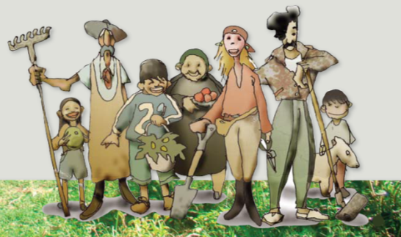

*Nota: Ejemplo de Imagen de un grupo familiar (ejemplo argentina)*

* **Representante del grupo familiar campesino:** Es la persona -mayor de 18 años- que dedica más tiempo a la unidad productiva familiar. Puede ser representante del grupo familiar campesino, el padre, madre, hijos.
* **Trabadores familiares:** Son las personas del grupo familiar mayores de 8 años que trabajan 6 horas o más a la semana (7 días) en la unidad productiva, sin percibir una remuneración o pago alguno.
* **Trabajador remunerado (ocasional y permanente):** Son las personas que trabajan en las actividades agropecuarias de forma ocasional o permanente que reciben un valor o un pago por parte del empleador, productor o establecimiento. Los valores que perciben los trabajadores pueden ser diarios, semanales, quincenales, mensuales o por una actividad específica.
* **Organizaciones con personería jurídica:** Es aquella organización con capacidad legal para contratar y obligarse, regulada por una ley, y reconocida por una entidad pública competente según su objeto o fin social
* **Organizaciones de hecho o sin personería jurídica:** Es aquella forma organizativa que, en ejercicio del derecho de libre asociación y autodeterminación, se expresa de manera organizada en defensa de los derechos comunes en base a la autogestión; este tipo de organización presenta diferentes niveles de consolidación, por tanto puede encontrarse o no en proceso de obtención de la personería jurídica.

## Formas organizativas

* **Asociación:** creada por personas naturales, con actividades económicas productivas afines o complementarias, que tiene como objetivo producir, comercializar y consumir bienes y servicios lícitos. Para conformar una asociación se requiere un mínimo de 10 personas.
* **Cooperativa:** conjunto de entidades o sociedad de personas que se unen de forma voluntaria para satisfacer necesidades económicas, sociales y culturales, mediante la creación de una empresa de propiedad conjunta y de gestión democrática, con personería jurídica de derecho privado e interés social.
* **Comuna:** forma de organización territorial ancestral que agrupa a familias con características propias, idioma, territorio y propiedad colectiva, cultura, usos, costumbres y tradiciones, con una memoria histórica compartida y regidas por autoridades propias, con autonomías y atribuciones para ejercer derechos y contraer obligaciones. Para efectos de coordinación y cooperación con las instancias del Estado, las comunas serán consideradas como unidades básicas para la participación ciudadana al interior de los gobiernos autónomos descentralizados y en el sistema nacional descentralizado de planificación en el nivel de gobierno respectivo.
* **Comunidad:** Es el conjunto de familias que habitan en un ámbito geográfico determinado, vinculadas por características e intereses comunes, que comparten una historia, usos, costumbres y tradiciones, basados en la práctica colectiva y principios de solidaridad, reciprocidad e igualdad.

## Unidad Productiva Agropecuaria del grupo familiar

La Unidad de Producción Agropecuaria (UPA) es una extensión de tierra conformada por uno o varios terrenos dedicados a la producción agropecuaria, bajo la gerencia única y comparten los mismos medios de producción como: mano de obra, maquinaria, etc. La gerencia de los terrenos puede ser ejercida por una persona, un hogar, una empresa, una cooperativa o cualquier otra forma de dirección.

## Tenencia de la tierra

* **Propia con título:** Es el derecho legal que tiene una persona particular o sociedad para determinar la naturaleza, la forma de aprovechamiento y la transferencia de la tierra.
* **Arrendatario:** Es la persona particular o sociedades (naturales o jurídicas) que toma las tierras en arriendo por un periodo corto de tiempo y mediante un acuerdo verbal o contrato escrito.
* **Aparcero:** Persona que toma la tierra *al partir o aparcería* para su usufructo y, a cambio, entrega al propietario de la tierra una parte del producto cosechado o su equivalencia en dinero o bienes. Las responsabilidades de las labores agropecuarias pueden ser exclusivas del aparcero o compartidas con el propietario.
* **Comunero o cooperado:** Persona que es parte de una comuna o cooperativa, a quien se le asigna la tierra para que ejerza el derecho de uso y usufructo sobre ella.

## Actividad agropecuaria

Cultivo de productos agrícolas destinados a la alimentación humana y/o animal, para materias primas industriales u otros usos. Por ejemplo, el cultivo de hortalizas, frutas, flores y la práctica de la ganadería (vacuno, porcino, ovino, caprino, aves, etc.)

## Actividades productivas del grupo familiar

* **Agrícola:** Cultivo de productos vegetales (hortalizas, tubérculos, granos etc.) que se destinan para la alimentación humana y/o animal o para materias primas industriales u otros usos.
* **Pecuario:** Crianza de especies animales como vacunos, porcinos, ovinos, caprinos y otras.
* **Apicultura:** Actividad dedicada a la crianza de especies melíferas con el objetivo de obtener y consumir los productos que elaboran y recolectan, como la miel, el polen, propóleo, jalea real, cera, etc.
* **Fungicultura:** Producción de hongos en un medio controlado, con fines alimenticios, medicinales y otros.
* **Acuacultura:** Cultivo de animales y plantas acuáticas, incluyendo especies de agua dulce y salada, para alimentación y otros propósitos.
* **Silvicultura**: Práctica de controlar el establecimiento, el crecimiento, la composición, la sanidad y la calidad de los bosques naturales o plantaciones de árboles con objeto de responder a diversas necesidades y valores. La práctica silvícola consiste en las intervenciones aplicadas a los bosques a fin de mantener o mejorar su utilidad con respecto a objetivos específicos, como la producción de madera y otros productos forestales, la conservación de la biodiversidad, la recreación y el suministro de servicios ambientales.
* **Procesamiento:** Se considera a todos los productos elaborados que se realicen con los recursos de la unidad productiva: cultivos, semillas, plantas, etc. Por ejemplo, los bolsos o sombreros de paja toquilla, siempre que estén elaborados con plantas cultivadas en el misma unidad productiva, los collares elaborados con semillas, las mermeladas con frutas, los quesos con leche, etc.
* **Agroturismo**: Actividad turística desarrollada en un espacio de producción rural, con la finalidad de diversificar las actividades productivas del agro, generar un encuentro entre las actividades de las zonas urbanas y rurales, y sensibilizar sobre la producción de alimentos.
* **Pesca artesanal:** Pesca artesanal es aquella actividad que se realiza de manera personal, directa, habitual, manual o con uso de un recolector manual y con un arte de pesca selectiva, con o sin el empleo de una embarcación. Los pescadores artesanales se clasifican en recolectores, costeros y oceánicos.
* **Recolección:** se entiende por recolección a las actividades que se realizan para de recolectar frutos, plantas, animales, semillas de los ecosistemas naturales. Por ejemplo, las conchas, cangrejos, algas, semillas, hongos, frutos del bosque, hierbas medicinales, entre otros); estos productos están condicionados a la estacionalidad y disponibilidad del ecosistema natural.
* **Trabajador agrícola:** persona que trabaja en una actividad agropecuaria por lo cual recibe una remuneración, sea en dinero, en especie o ambos.
* **Jornalero:** Es la persona que ocasionalmente realiza los trabajos agropecuarios a través de jornales, trabajos para los que no se necesitan tener conocimientos y habilidades especiales.

## Destino de la producción

* **Autoconsumo:** Alimentos o materiales consumidos o utilizados por el mismo grupo familiar que los produce. Para la verificación se considerará consumo cuando se destine el 75% o más de la producción a la alimentación, la siembra o el intercambio.
* **Abastecimiento directo a hoteles, restaurantes, catering, etc.:** Consiste en la provisión de productos agropecuarios frescos y/o elaborados desde las organizaciones de productores de la agricultura familiar campesina a hoteles, hosterías, restaurantes, catering, cafeterías, entre otros establecimientos del sector turístico.
* **Agroindustria:** industria dedicada al procesamiento y transformación de alimentos y, en algunos casos a la exportación de los mismos.
* **Canasta:** son iniciativas que surgen desde grupos de productores de la agricultura familiar campesina o desde los consumidores, que se reúnen para vender o adquirir, de forma directa y conjunta, alimentos frescos y/o procesados de forma artesanal.
* **Centro de acopio:** Centros de almacenamiento, procesamiento y comercialización por volumen de productos alimentarios (cereales, granos secos, café, cacao, lácteos, etc.)
* **Compra pública:** consiste en el abastecimiento a instituciones públicas o programas de alimentación del Estado, de productos agropecuarios frescos y/o elaborados desde las organizaciones de productores de la agricultura familiar campesina.
* **Ferias:** son espacios públicos o privados de comercialización, que funcionan de manera permanente y con cierta periodicidad, donde se ofrecen productos locales de la agricultura familiar campesina. Se incluyen en esta categoría las ferias campesinas, agroecológicas, del productor al consumidor, feria libre, feria ganadera, etc.
* **Mercados locales:** mercados barriales o parroquiales con infraestructura fija
* **Mercados minoristas o** **venta al detalle:** establecimientos de comercialización al por menor de alimentos frescos y procesados, como tiendas, bodegas comerciales, tercenas, etc.
* **Mercados mayoristas:** mercados de acopio, intermedios, terminales y fronterizos
* **Supermercados:** establecimientos de comercialización y distribución al por menor de alimentos frescos y procesados, ropa, artículos de higiene y limpieza, entre otros. Estos establecimientos pueden ser parte de una cadena, con varios locales en la misma ciudad o a nivel nacional.
* **Venta en Finca:** son espacios donde se ofrecen productos locales directamente al consumidor, en el mismo lugar (o cerca de) donde se desarrolla la producción. Generalmente, estos espacios se encuentran cerca o forman parte de algún atractivo turístico.
* **Intermediario:** Se considera intermediario a la persona que compra primero al productor para luego vender al consumidor, pasando el producto por una, dos o más personas antes de llegar al consumidor final.

# Términos y definiciones para la verificación

## Módulo 2. Agrícola

### Tipo de cultivo

* **Asociado:** Es el área que se encuentra sembrada o plantada en forma intercalada con dos o más cultivos.
* **Sólo**: Es el área que se encuentra sembrada o plantada por un solo tipo de cultivo, sea este en campo abierto o bajo invernadero.
* **Invernadero**: infraestructura cerrada, estática y accesible a pie que normalmente se destina a la horticultura o floricultura, dotada habitualmente de una cubierta exterior translúcida de vidrio o de plástico, que permite el control de la temperatura, de la humedad y de otros factores ambientales, que se utiliza para favorecer el desarrollo de las plantas.
* **Campo abierto**: cultivo sin ningún tipo de cubierta o protección, expuesto a las condiciones climáticas y ambientales del entorno.

### Formas de consumo y venta [[1]](#footnote-1)

* **Consumo:** Para efectos de la verificación, se considera consumo cuando se destina el 75% o más de la producción a la alimentación del mismo grupo familiar, a la siembra o al intercambio.
* **Venta:** Se considera venta cuando el 75% o más de la producción se destinan a un mercado o intermediario en cualquier forma o condición (directa e indirecta).
* **Venta y consumo:** Se entiende como consumo y venta cuando la producción se destina en partes iguales, el 50% al consumo y el 50% a la venta.
* **Venta directa:** se considera a aquella forma de comercializar entre productores y consumidores, que se realiza en la propia finca, en los puestos de mercados, en ferias, canastas, tiendas etc., siempre y cuando la venta sea del productor al consumidor final.
* **Venta a intermediarios:** es la forma de comercialización que se basa en comprar al productor para luego vender al consumidor, en la que pasan los productos por una, dos o más personas antes de llegar al consumidor final. Esta es la forma de comercialización asociada a los centros de acopio, mercados mayoristas, mercador minoristas, tiendas de barrio, bodegas, etc.
* **Directa e Intermediarios:** Para efectos de la verificación, se considera venta directa e intermediarios cuando se realizan ambos tipos de comercialización.

## Módulo 4. Tipo de Producción

Se entiende como tipo de producción a las prácticas e insumos utilizados dentro de los terrenos que componen la unidad productiva. Para la verificación, se han definido los siguientes tipos de producción:

* **Producción convencional:** Se basa en el alto consumo de insumos externos al sistema productivo natural, usa insumos con energía fósil, abonos químicos sintéticos y pesticidas, es un sistema de producción que no toma en cuenta el medio ambiente, sus ciclos naturales, ni el uso racional y sostenible de los recursos naturales.
* **Producción agroecológica:** Es una forma de producción que se inspira en el funcionamiento de los ciclos de la naturaleza, así como en los saberes tradicionales locales y en los conocimientos modernos; promueve el diseño y manejo sustentable de los agroecosistemas, combinando la creación y generación de insumos productivos propios. No usa insumos agroquímicos, semillas transgénicas, ni otros contaminantes.
* **Producción en transición:** Se considerará como el periodo o intervalo de tiempo, en el que la unidad de producción agropecuaria convencional se transforma en un sistema de producción sustentable: agroecológico, orgánico, biodinámico, etc.
* La **agricultura orgánica** es un sistema de producción que mantiene y mejora la salud de los suelos, los ecosistemas y las personas. Se basa fundamentalmente en los procesos ecológicos, la biodiversidad y los ciclos adaptados a las condiciones locales, sin usar insumos que tengan efectos adversos. La agricultura orgánica combina tradición, innovación y ciencia para favorecer el medio ambiente que compartimos y promover relaciones justas y una buena calidad de vida para todos los que participan en ella.

### Certificaciones

Debido a las crecientes exigencias de los mercados internacionales y locales, en los últimos años han aparecido un sinnúmero de sistemas de certificación que buscan garantizar estándares de producción a los consumidores.

Actualmente existen cuatro formas de certificación: la ‘garantía por primera parte’ o autocertificación, que depende del compromiso declarado de los productores; la ‘garantía por segunda parte’, en la que los actores que adquieren el producto (consumidores o comercializadores) se aseguran del cumplimiento de las normas; la ‘garantía por tercera parte’, en la que una entidad acreditada externa garantiza el cumplimiento de la normativa; y finalmente, el ‘Sistema de Garantía Participativa’ que, según el IFOAM[[2]](#footnote-2), son “sistemas de garantía de calidad que operan a nivel local. Certifican a productores tomando como base la participación activa de los actores y se construyen a partir de la confianza, las redes sociales y el intercambio de conocimiento.

El sistema más difundido, es la certificación por tercera parte (CTP) que generalmente involucra a un ente regulador, que establece normas de producción, y entes certificadores independientes formalmente acreditados, que las verifican. Si bien resultan ventajosos a la hora de llevar productos a los mercados de exportación, los sistemas de CTP son costosos, burocratizados y no reconocen diferencias entre tipos de productores o territorios. Así, un pequeño campesino está sometido exactamente a los mismos estándares que un empresario que maneje grandes extensiones de producción orientada a la exportación.

A continuación se detallan las principales certificaciones que funcionan actualmente en Ecuador:

* Producción orgánica (USDA, BCS, CERES, etc.)
* Buenas prácticas ambientales (Punto verde, etc.)
* Buenas Prácticas Agropecuarias (Global Gap, etc.)
* Agricultura sostenible (Rainforest Alliance, UTZ)
* Turismo sostenible (Rainforest Alliance, etc.)
* Producción forestal o silvicultura sostenible (FSC, etc.)
* Comercio Justo (FLO, WFTO, etc.)
* Certificación religiosa (Kosher, Halal, etc.)
* Sistemas participativos de garantía (SPG)
* Buenas Prácticas de Manufactura (BPM)

## Módulo 9. Acceso a crédito y asistencia técnica

### Acceso al crédito

* Crédito de Banecuador
* Crédito de otro banco
* Crédito de una cooperativa de ahorro y crédito
* Crédito de familiar
* Crédito de un prestamista
* Cajas comunales o comunitarias:sistema de microcrédito que brinda un servicio del ahorro y crédito en el marco de apoyo solidario a los integrantes de la organización.

## Módulo 10. Infraestructura

* **Vivienda:** lugar donde come y duerme el grupo familiar campesino.
* S**ilo:** infraestructura diseñada para el almacenamiento de granos y otros materiales a granel.
* **Cisterna:** estructura o depósito grande generalmente subterráneo para recoger y almacenar agua para su posterior uso.
* **Bodega:** lugar que se utiliza para guardar herramientas, equipamiento y/o productos en la unidad productiva agropecuaria.
* **Granero:** infraestructura agrícola utilizada para diferentes propósitos como el almacenamiento de granos, forraje, para guardar los animales, herramientas y maquinaria, entre otros usos.
* **Vivero:** lugar protegido donde se siembran las semillas de las plantas y árboles para luego trasplantarlas a otro sitio.
* **Establo:** Infraestructura cubierta donde se encierra el ganado para su descanso y alimentación
* **Tendal:** Estructura de madera, metal o plástico cubierta que dar sombra a los productos.
* **Invernadero:** infraestructura cerrada, estática y accesible a pie, usada normalmente en la horticultura o floricultura, que habitualmente cuenta con una cubierta exterior translúcida de vidrio o de plástico, que permite el control de la temperatura, de la humedad y de otros factores ambientales, que se utiliza para favorecer el desarrollo de las plantas.
* **Corral:** lugar cercado y generalmente descubierto, junto a las casas rurales, que sirve para guardar y proteger animales domésticos
* **Marquesina:** es un secadero solar utilizado en el proceso de secado del café, cacao, sacha inchi y otros cultivos de zonas húmedas.

### Vías de acceso

* **Asfaltada o pavimentada:** carretera cuya superficie de rodadura está conformada por mezcla bituminosa o de concreto.
* **Lastrado:** camino o carreteracuya superficie de rodadura está formada por material pétreo de diferentes tamaños compactados.
* **Adoquinada:** camino o carreteracuya superficie de rodadura está formada por adoquines.
* **Empedrada:** camino o carreteracuya superficie de rodadura está formada por piedras.
* **Otros (especifique):** pueden ser caminos de herradura, chaquiñán, etc.

### Fuentes de agua para el riego

* **Canal de riego, acequia:** construcción superficial y abierta destinada al transporte o conducción de agua entre su punto de captación y los lugares a los que suministra el líquido.
* La acequia, constituye una zanja para volúmenes menores de agua, mientras que el canal se utiliza para mayores volúmenes.
* **Río, estero, quebrada:** corriente natural de agua que fluye permanente o temporalmente y que desemboca en otra corriente, lago o mar, se incluyen en esta categoría los arroyos y las cañadas.
* **Pozo de agua:** agujero, excavación o túnel vertical de una profundidad suficiente para alcanzar reservas de agua subterránea.

### Método de Riego

* **Riego por aspersión:** se considera aspersión cuando el agua se distribuye a través de mangueras que esparcen gotas de diferente tamaño, en sentido rotativo, imitando una precipitación natural. El diámetro por cada punto de riego puede variar en función de la potencia y objetivos del sistema.
* **Riego por goteo:** Consiste en distribuir el agua de manera localizada, a través de goteros instalados en mangueras de distribución siguiendo las líneas de los cultivos.
* **Riego por gravedad, surcos, inundación**: Se considera riego por surcos o inundación, cuando el agua es distribuida superficialmente sobre el terreno de regadío, inundándolo totalmente o en partes, por surcos o camas de cultivos.
* **Riego por nebulización:** sistema de riego que consiste en la expulsión de agua en forma de neblina, a través de emisiones colocadas en la parte superior del cultivo. Este sistema suele utilizarse en viveros e invernaderos para regular la humedad ambiental.
* **Otro (especifique):** existen otros métodos de riego como acarreo (manual), exudación o enterrado, etc.

## Módulo 11. Equipamiento

|  |  |  |  |
| --- | --- | --- | --- |
| **Tractor** | Vehículo agrícola especial de dos ejes de diferentes tamaños que se usa para arrastrar o empujar remolques, aperos u otra maquinaria o carga pesada, y en actividades diversas como la agricultura, la construcción, el movimiento de tierras, etc. | 6140D Utility Tractor   |  | | --- | |  | |
| **Motocultor o Motoazada** | Vehículo especial de un eje, conducido por una persona a pie. Utilizada para la labor superficial del suelo, principalmente para labrar o remover pequeñas superficies, deshierbar, entre otras labores. La diferencia entre la motoazada y el motocultor es más pequeña y liviana y no dispone de llantas auxiliares. |  |
| **Accesorios tractor (arado, rastra, sembradora, subsolador, cosechadora, fumigador o fertilizadora)** | Son aquellas piezas y equipos complementarios o auxiliares que se utilizan para distintas labores agrícolas realizadas por el tractor. | C:\Users\pasante\Pictures\rastra.pngC:\Users\pasante\Pictures\fangueadora 1.pnghttps://encrypted-tbn0.gstatic.com/images?q=tbn:ANd9GcR4kMQg48869ZzoIdSTtoAqRQIkLCna6zwjWffKtebkcRBAF1YCJ4z2Oghttps://encrypted-tbn3.gstatic.com/images?q=tbn:ANd9GcQVTMvTnXjbsPgproI0WThfiOop_n-RxNHAsmIByz41lEE-5TtjOrVKdA4 |
| **Accesorios motocultor (surcadora, tiller, rotavator, segadora)** | Son aquellas piezas y herramientas utilizadas para realizar diversas actividades agrícolas de pequeña escala con el motocultor. | C:\Users\pasante\Pictures\surcadora 1.png |
| **Bomba de mochila o bomba a motor** | Bomba manual o con un pequeño motor que sirve para la aplicación de herbicidas y pesticidas a los cultivos y para la prevención y control de enfermedades a través de diferentes preparados de origen natural o químico. | C:\Users\pasante\Pictures\BOMBA DE MOCHILA.pngC:\Users\pasante\Pictures\bomba de motor1.jpg |
| **Bomba de agua o hidráulica, bomba estacionaria.** | Es una máquina generadora que transforma energía para mover agua, en forma ascendente o para largas distancias. Existen muchos tipos de bombas hidráulicas, pero las más comunes son eléctricas, a gasolina o diesel y solares. La bomba estacionaria es una plataforma donde se montan todos los componentes necesarios para la fumigación de cultivos. | BOMBA DE AGUA 0.85HP IMPULSOR CENTRIFUGO, imagen pequeñaC:\Users\Julio Cabezas\Desktop\fumigadora-estacionaria-forte-tf22.jpg |
| **Motoguadaña o Desbrozadora** | Es una maquina a motor que sirve para cortar la vegetación herbácea y arbustiva a ras de suelo, utilizada para la limpieza y deshierba de terrenos. La desbrozadora es más grande y tiene un motor con mayor potencia que permite la limpieza de áreas más grandes. |  |
| **Picadora** | Es una máquina que se emplea para picar en partículas pequeñas las plantas destinadas a la alimentación animal. | C:\Users\pasante\Pictures\picadora 1.png |
| **Ensiladora** | Máquina que sirve para empacar en fardos, pacas o balas el material vegetal destinado a la alimentación animal. Normalmente se acopla a una picadora estacionaria o puede ser acoplada a un tractor. | C:\Users\Julio Cabezas\Desktop\ensiladora-jf-40-maxxium-pasto-forraje-15hp-sukampo-D_NQ_NP_635293-MEC25926086260_082017-F.jpg |
| **Molino o molino picador** | Es una máquina que sirve para triturar, moler, laminar o estrujar en diferentes tamaños granos y otros productos agropecuarios sólidos. | Imagen relacionada |
| **Desgranadora, trilladora** | Maquinaria agrícola que se encarga de separar la paja del grano. Puede ser estacionaria, móvil o acoplada a un tractor. | C:\Users\pasante\Pictures\desgranadora 1.jpghttps://encrypted-tbn1.gstatic.com/images?q=tbn:ANd9GcRwvbICKqfFWUbicTpY2f-2PppEdpmES-fls2taFLDR3lxUKXFwhcO5qk4 |
| **Secadora** | Es aquella máquina que realiza el secado artificial de los granos, cereales, madera, entre otros productos, con la finalidad de reducir la humedad del producto cosechado y mejorar su conservación. | C:\Users\pasante\Pictures\secadora.png |
| **Herramientas manuales (azadón, pico, pala, rastrillo, tijeras, carretillas, etc.)** | Son las herramientas o equipos menores que se usan a diario en distintas labores agropecuarias. |  |
| **Ordeño mecánico** | Sistema que funciona con electricidad y sirve para extraer de manera rápida y segura la leche de las vacas. Este sistema puede ser móvil o fijo. |  |
| **Equipamiento para poscosecha (empacadora, selladora, mesas de acero, tanques, hielera o coolers, balanzas, etc.)** | Son los equipos y muebles que se utilizan para las labores de poscosecha, empacado y comercialización. |  |

## Módulo 12. Amenazas y Prácticas de Manejo Sostenible

La producción agrícola y los sistemas alimentarios están sometidos a múltiples amenazas ambientales, sociales, económicas. Por ejemplo, la inestabilidad de precios en los mercados y de los insumos, las plagas, la sequía, las heladas y las inundaciones, entre otras.

La agricultura es extremadamente vulnerable al cambio climático y al mismo tiempo es una de las principales fuentes de gases de efecto invernadero que contribuyen al mismo. El aumento de las temperaturas, las tormentas fuertes, la sequía y otros fenómenos relacionados con el cambio climático afectan a la producción y rendimientos de los cultivos y al mismo tiempo contribuye al aumento de plagas, enfermedades y malezas. Aunque algunas regiones y algunos cultivos puedan ser beneficiados por los cambios en el clima local, a nivel global los impactos del cambio climático en la agricultura pueden ser catastróficos, amenazando a la seguridad alimentaria mundial.

Muchos productores de la Agricultura Familiar Campesina ya están realizando una serie de prácticas innovadoras para adaptarse a estos cambios y estar preparados para futuros eventos adversos relacionados con el clima. Las prácticas de Manejo Sostenible de la Tierra (MST) –que incluye los recursos naturales suelo, agua, animales, plantas- son aquellas que permiten satisfacer las necesidades humanas actuales, asegurando la regeneración de estos recursos a largo plazo y el mantenimiento de sus funciones ambientales.

En este módulo se describen las principales amenazas que afectan a los cultivos, las percepciones sobre los cambios en el clima local y las prácticas de manejo sostenible de la tierra realizan los productores de la AFC.

### Amenazas

* **Sequía:** La sequía es una anomalía climatológica transitoria en la que la disponibilidad de agua se sitúa por debajo de lo habitual de un área geográfica. El agua no es suficiente para abastecer las necesidades de las plantas, los animales y los humanos que viven en dicho lugar. La causa principal de toda sequía es la falta de lluvias, este fenómeno se denomina sequía meteorológica y si perdura, deriva en una sequía hidrológica caracterizada por la desigualdad entre la disponibilidad natural de agua y las demandas naturales de agua. En casos extremos y prolongados se puede llegar a la aridez y desertificación.
* **Heladas:** La helada es un fenómeno meteorológico que consiste en un descenso de la temperatura ambiente a niveles inferiores al punto de congelación del agua y hace que el agua o el vapor que está en el aire se congele depositándose en forma de hielo en las superficies (plantas, suelo, etc.)
* **Plagas y/o enfermedades:** Situación en la que un animal produce daños económicos, normalmente físicos, a intereses de las personas (salud, plantas cultivadas, animales domésticos, materiales o medios naturales); de la misma forma que la enfermedad no es el virus, bacteria, etc., sino la situación en la que un organismo vivo (patógeno) ocasiona alteraciones fisiológicas en otro, normalmente con síntomas visibles o daños económicos.
* **Inundaciones:** Subida del nivel del agua en zonas que habitualmente están libres de esta, por desbordamiento de ríos, torrentes o ramblas, por lluvias torrenciales, deshielo, por subida de las mareas por encima del nivel habitual, por maremotos, huracanes, entre otros.
* **Lluvias o tormentas fuertes, granizadas:** Fenómeno climático caracterizado por la coexistencia próxima de dos o más masas de aire de diferentes temperaturas provocando una inestabilidad caracterizada por lluvias, vientos, relámpagos, truenos, rayos y ocasionalmente granizos entre otros fenómenos meteorológicos.

### Prácticas de manejo de agua

* **Captación y almacenamiento de agua de lluvia (reservorios, diques, micro represas, tanques, etc.):** Prácticas de recarga hídrica del suelo, subsuelo y acuíferos así como de cosecha del agua a través de medidas de captación y almacenamiento de agua de lluvia. Desde hace miles de años, se han desarrollado en la región andina y en otras partes del mundo estas prácticas de aprovechamiento del agua de la lluvia; algunos ejemplos son las albarradas, humedales artificiales, las amunas, las cochas, los reservorios o las pequeñas represas para retener aguas de escorrentía en las vertientes, entre otras.

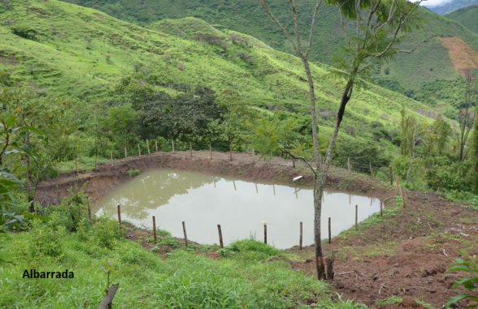

**Nota: Las albarradas –o jagüeyes- son humedales lénticos artificiales construidos con tierra en las planicies y en zonas altas de Guayas, Santa Elena y Manabí que se llenan con la escorrentía del agua de lluvia; constituyen una tecnología prehispánica con una tradición de más de 2000 años en la Costa del Ecuador.**

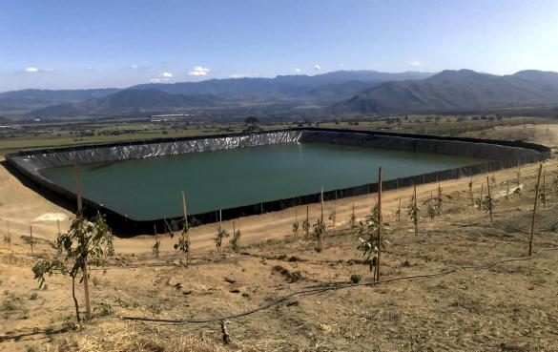

**Reservorio**

**Nota: Un reservorio es un embalse o represa artificial cuya finalidad es lograr la captación, retención y almacenamiento del agua principalmente, aunque se pueden utilizar para almacenar otros líquidos.**

* 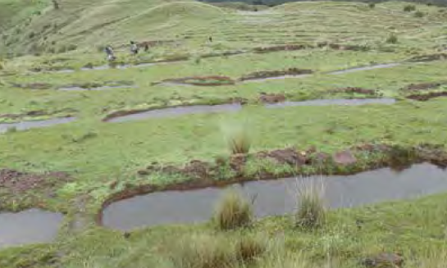**Zanjas, canales o albarradas para infiltración del aguas de lluvia:** Son acequias excavadas siguiendo el contorno natural o curva a nivel, con longitudes variables. Su función es contener el escurrimiento del agua y favorecer su infiltración en el suelo para la recarga de los acuíferos y la rehidratación del paisaje.

**Nota: zanjas de infiltración en partes altas de los Andes, para la recarga de acuíferos.**

**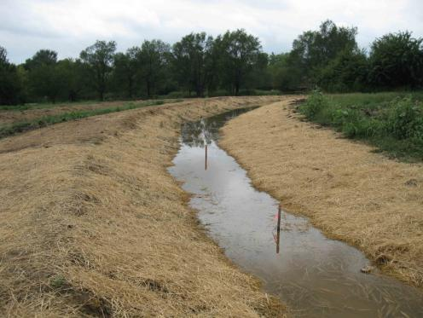**

**Nota: zanja de infiltración de agua de escorrentía**

* **Sistemas de drenaje:** La función principal de un sistema de drenaje es evacuar las aguas que se acumulan en depresiones topográficas del terreno, causando inconvenientes en los cultivos, sistemas agrícolas o infraestructuras.

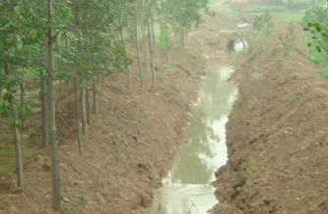

**Sistemas de drenaje**

**Nota: ejemplo de una zanja de drenaje en una plantación forestal.**

* **Uso de especies resistentes o adaptadas a la sequía / heladas / inundaciones:** Utilización de especies tradicionales o híbridas seleccionadas por su resistencia a los eventos climáticos extremos como sequías o inundaciones prolongadas, heladas, etc.

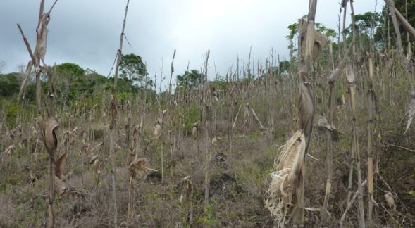

**Nota: Ejemplo de variedades locales de maíz adaptadas a la sequía y suelos pedregosos en Galápagos**

### Prácticas de conservación y regeneración de suelos

* **Abonos orgánicos o minerales: materia orgánica, compost, abono verde, abono animal, minerales, harina de rocas, harina de huesos, etc.:** Incorporación de diversos materiales de origen natural al suelo para mejorar su estructura y fertilidad. Estos materiales pueden incorporarse directamente (como la cal agrícola, roca fosfórica o materia orgánica) o después de un proceso de fermentación y descomposición (compost, *bokashi*, etc.).

Por ejemplo, una práctica habitual en las *chakras* andinas es dejar los residuos de la cosecha anterior sobre el terreno, introducir vacas que coman una parte de estos residuos y dejen su estiércol en el terreno, para luego incorporar estos materiales en la preparación del suelo para el siguiente ciclo de cultivo.

*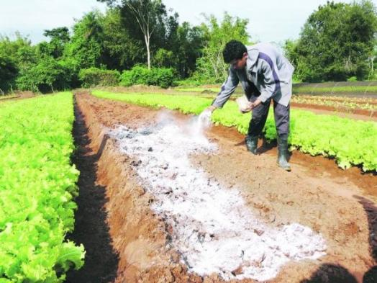*

Nota: aplicación directa de cal agrícola (abono mineral)

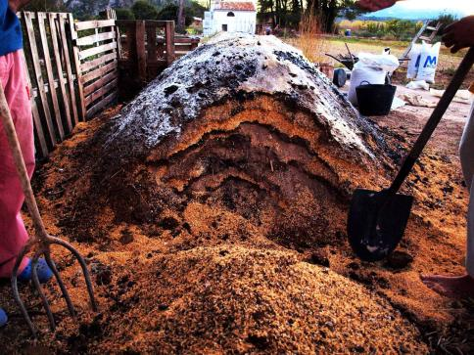

Nota: elaboración de un abono orgánico tipo *bocashi*

* **Labranza mínima, reducida o cero labranza:** Estos sistemas de labranza alternativa buscan generar el menor impacto posible en la estructura, fertilidad y biología del suelo. La labranza convencional consiste en tres fases: (1) labranza profunda para romper la estructura del suelo, (2) labranza secundaria para crear un sustrato con partículas más pequeñas y (3) creación de las camas para la siembra. Las prácticas de labranza alternativa consisten en realizar una sola intervención en el suelo solamente en el área que se va a sembrar, para crear las camas de siembra y plantar directamente dentro de los residuos vegetales. Existe maquinaria específica para este tipo de labranza que incluso permiten la aireación del suelo, la siembra y fertilización al mismo tiempo, en una sola pasada.

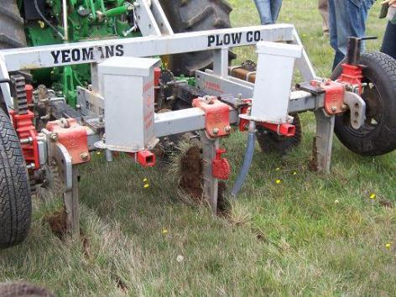

**Nota: ejemplo de un arado especial para labranza mínima: incluye en una sola pasada el subsolador, siembra y fertilización.**

* **Uso de coberturas, acolchados, mulch o cultivos de cobertura:** Los cultivos de cobertura (plantas de cobertura o rastreras como el maní forrajero o la vicia y avena) se utilizan normalmente para cubrir, evitar la incidencia de malezas, retener la humedad, evitar la erosión y fertilizar el suelo en rotación con un cultivo o de forma permanente –por ejemplo en huertas frutales-. En otros casos se utilizan materiales vegetales (restos de plantas, aserrín, etc.) o sintéticos (plástico, cartón, telas, etc.) para evitar la proliferación de malezas, retener humedad en el suelo, entre otros beneficios.

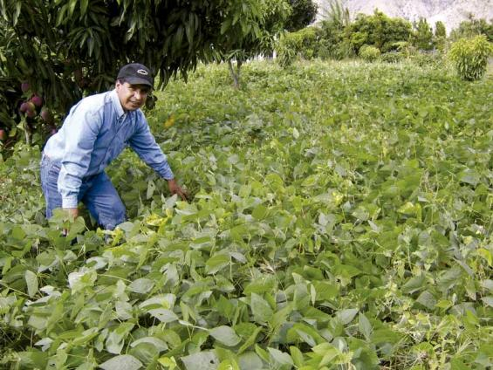

Nota: Ejemplo de un cultivo de cobertura de fréjol en una plantación de mango.

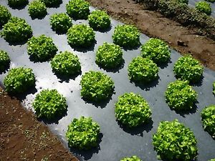

Nota: ejemplo de cultivo de hortalizas con una cobertura de plástico negro para evitar la proliferación de malezas y la conservación de la humedad en el suelo.

* **Uso bioles, biopreparados, biofertilizantes y/o reproducción de microorganismos:** Son abonos líquidos de tipo foliar orgánico, resultado de un proceso de digestión anaeróbica de restos orgánicos de animales y vegetales (estiércol, residuos de cosecha, ceniza, levaduras, entre otros materiales). Son ricos en fitohormonas y múltiples nutrientes, que promueven la germinación de las semillas, fortalece las raíces y la floración de las plantas. Su acción se traduce en aumentos significativos de las cosechas, reducción de la incidencia de plagas y enfermedades a bajos costos, entre otros beneficios.

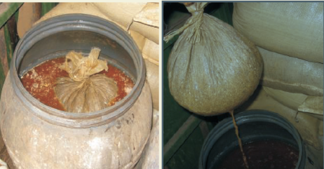

**Nota: Reproducción de microorganismos efectivos. Esta biotecnología, también conocida como microorganismos benéficos, efectivos, eficaces o eficientes fue desarrollada por el agrónomo japonés Teruo Higa, en los años 70 y consiste en realizar un cultivo bacteriano con suelo natural que facilita la reproducción de bacterias fototróficas, ácido-lácticas y levaduras.**

* **Cultivo en curvas a nivel, terrazas, bancales, andenes, terrazas de formación lenta, etc.:** Esta práctica se recomienda para pendientes a partir del 5% y consiste en cultivar en contra de la pendiente siguiendo las curvas a nivel, con el objetivo de retener el agua de escorrentía de la lluvia, así como los sedimentos, evitando la erosión. Dependiendo del grado de inclinación se pueden realizar pequeños muros de piedra (bancales o andenes) u otros materiales para formar terrazas o sembrar especies permanentes (barreras vivas) para crear terrazas de formación lenta.

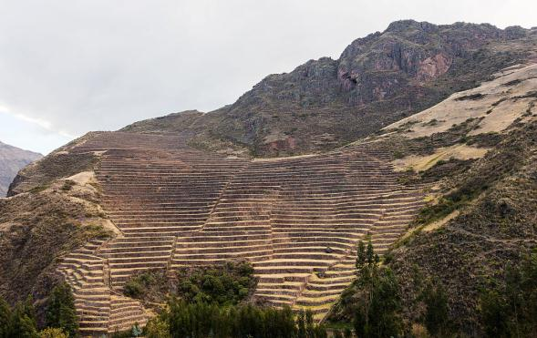

**Nota: Andenes o cultivo en terrazas en Cuzco, Perú**

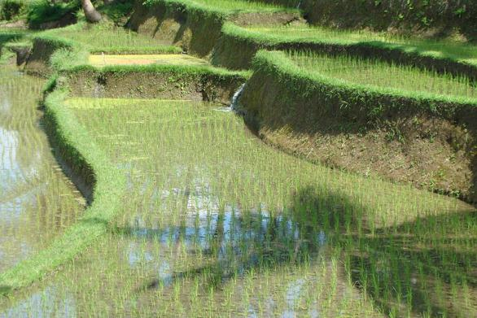

**Nota: Bancales para el cultivo de arroz, en Bali**

* **Cultivo en camas profundas o doble excavación, camas altas o camas calientes:** Prácticas habituales en la horticultura ecológica que consiste en aflojar el suelo hasta una profundidad de al menos 30 cm (camas profundas o doble excavación) o elevar las camas de siembra hasta 50 cm sobre el nivel del suelo para rellenarlas con abonos orgánicos y/o animales (camas calientes), compost y otras enmiendas para favorecer el desarrollo de las raíces y mejorar la estructura y fertilidad del suelo.

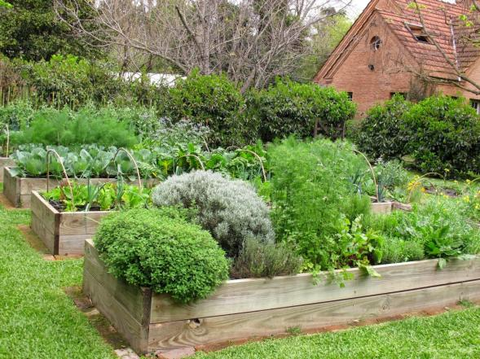

**Nota: Cultivo de hortalizas en camas altas**

### Prácticas de manejo de plagas, enfermedades y malezas

* **Control químico:** Método de control de plagas, enfermedades y malezas que consiste en la aplicación sistemática de insumos de origen químico, como insecticidas, funguicidas y herbicidas.
* **Control biológico:** Método de control de plagas, enfermedades y malezas que consiste en utilizar organismos vivos (plantas, bacterias, hongos, virus, etc.) con objeto de controlar las poblaciones de otro organismo no deseado.
* **Control mecánico y manual:** Estas prácticas consisten en el uso de trampas para atraer plagas, animales o insectos portadores de enfermedades y retiro manual de los cultivos de plagas o malezas no deseadas.
* **Manejo Integrado de Plagas (MIP):** Estrategia de control de plagas, enfermedades y malezas que combina el uso de diferentes métodos complementarios: físicos, mecánicos, químicos, biológicos, genéticos, legales y culturales para el control de plagas. Estos métodos se aplican en tres etapas: prevención, observación y aplicación. Este método busca reducir al mínimo o eliminar el uso de plaguicidas y minimizar el impacto de la agricultura al medio ambiente.

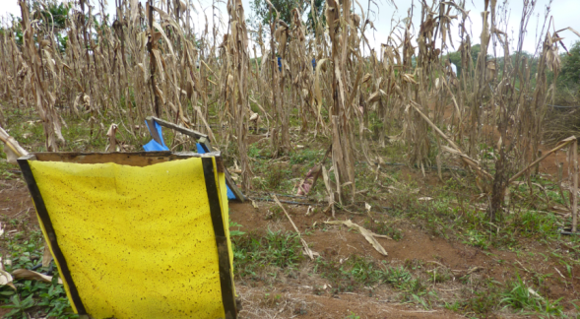

Nota: Ejemplo de control mecánico con una trampa amarilla con sustancia pegajosa para atrapar insectos en un cultivo de maíz, en Galápagos.

### Prácticas agroforestales

* **Cercas, barreras vivas, cortinas rompevientos:** Prácticas agroforestales que consisten en incorporar a los cultivos especies perennes (normalmente una combinación de arbustivas y árboles) con diferentes objetivos como reducir el impacto del viento en los cultivos, proteger a los cultivos creando microclimas, mejorar la retención de humedad en el suelo, generar materia orgánica, crear un hábitat adecuado para atraer insectos y animales benéficos para los cultivos, entre otros.

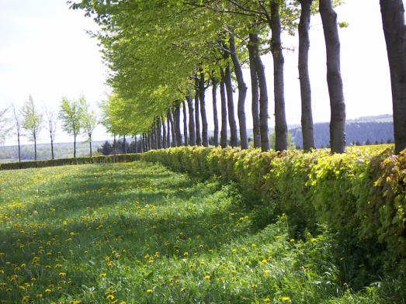

Nota: ejemplo de cerca o barrera viva para la subdivisión de potreros que además provee de sobra para los animales.

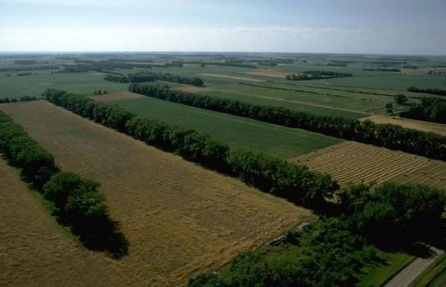

Nota: ejemplo de cortinas o barreras rompevientos para proteger cultivos anuales.

* **Sistemas agroforestales (Silvopastoriles, agrosilviculturales, etc.):** Sistemas de uso de la tierra y tecnologías donde se combina el uso de plantas leñosas perennes con cultivos y/o animales en la misma unidad productiva, en diferentes arreglos espaciales o secuencias temporales. En los sistemas agroforestales existen interacciones tanto ecológicas como económicas entre sus diferentes componentes.

Los sistemas agroforestales se pueden clasificar según sus componentes:

* + Agrosilviculturales: cultivos (incluyendo arbustos, plantas herbáceas, rastreras, trepadoras, etc.) y árboles
  + Silvopastoriles: pastos, animales y árboles
  + Agrosilvopastoriles: cultivos, pastos, animales y árboles
  + Sistemas de producción forestal de multipropósito: en los que las especies forestales se regeneran y manejan para producir no sólo madera, sino también hojas y/o frutas que son apropiadas para alimento y/o forraje.[[3]](#footnote-3)

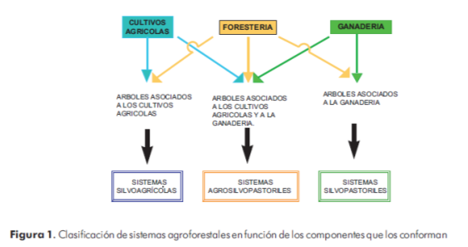

En Ecuador, muchas de las prácticas de la agricultura tradicional de los pueblos indígenas en las regiones tropicales –sobre todo en la Amazonía- se consideran sistemas agroforestales como la chakra amazónica, Aja shuar, etc.

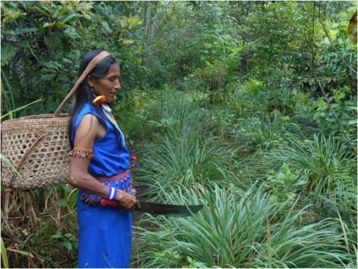

Nota: Ejemplo de un sistema agroforestal multipropósito y multi-estrato tradicional, el Aja Shuar, en la Amazonía ecuatoriana.



Nota: ejemplo de un sistema agrosilvopastoril o cultivo en callejones

* **Reforestación de fuentes de agua o de ribera:** Prácticas de conservación que consisten en enriquecer la vegetación con especies nativas y adecuadas para proteger las riberas de los ríos de la erosión y para permitir la recarga de los acuíferos en las fuentes de agua.



Nota: Ejemplo de cortinas rompevientos protegiendo un cultivo anual y bosquetes de amortiguamiento para la conservación de riberas.

### Prácticas de reciclaje de recursos naturales

* **Biodigestor:** Contenedor cerrado, hermético e impermeable (llamado reactor), donde se deposita materia orgánica -desechos vegetales y animales- en determinada dilución con agua. Esta mezcla, a través de la fermentación anaerobia por acción de microorganismos, es degradada obteniendo como residuo el gas metano (biogás) que puede ser utilizado para cocinar y un subproducto liquido (biol), el cual puede ser utilizado como fertilizante en los cultivos.

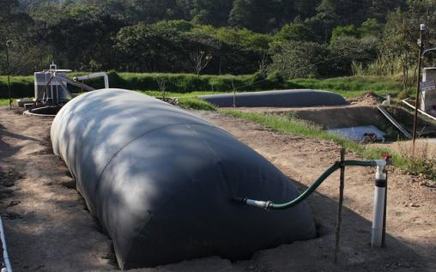

Nota: ejemplo de Biodigestor para el aprovechamiento del gas metano

* **Filtro biológico de aguas servidas o humedales artificiales:** Estructura para el tratamiento de aguas grises (jabonosas) y aguas negras (del servicio higiénico) o ambas a través de piedras y arena de diferentes tamaños y la acción depuradora de algunas plantas acuáticas. En general, el agua filtrada resultante puede ser utilizada para riego o acuacultura.

**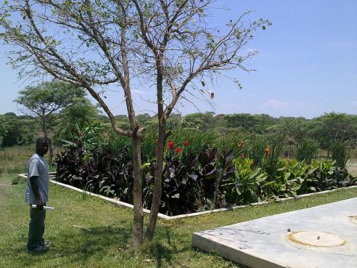**

Nota: Ejemplo de filtro biológico a través de un humedal artificial que recicla los nutrientes mediante plantas y las bacterias en sus raíces.

* **Baños secos, aboneros o composteros:** Estos baños ecológicos no utilizan (ni contaminan) el agua potable, pues usan material vegetal seco o aserrín de madera y producen grandes cantidades de abono y fertilizante orgánico para los cultivos y árboles frutales, cerrando el ciclo del carbono y del nitrógeno

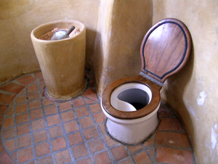

Nota: ejemplo de baño seco con separador de orina.

* **Cocinas/hornos eficientes de leña:** Sistemas diseñados para aumentar la eficiencia en la combustión de la leña y reducir los humos, aprovechando de mejor manera el calor y reduciendo el consumo de este valioso combustible. Además de cocinar estos sistemas se utilizan como calefacción con un bajo consumo de leña, normalmente se utilizan ramas pequeñas provenientes de las podas en sistemas agroforestales, sin la necesidad de cortar árboles para conseguir la leña.

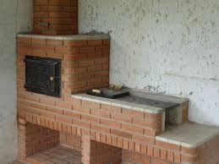**Nota: Cocina y horno eficiente que busca reducir el consumo de leña y evitar los humos.**

# Referencias

**(Decreto Ejecutivo 739)**

**2008** WOCAT **Editores:** Hanspeter Liniger, Gudrun Schwilch, Mats Gurtner, Rima Mekdaschi Studer, Christine Hauert, Godert van Lynden y Will Critchley Marco de Trabajo para Documentación y Evaluación del Manejo Sostenible de la Tierra

Cuéllar (2008: 69)

Monique Mikhail Greenpeace // Resumen informativo

31 de marzo 2014

Real Academia Española y Asociación de Academias de la Lengua Española (2014). «inundar». Diccionario de la lengua española (23.ª edición). Madrid: Espasa. ISBN 978-84-670-4189-7

Gliessman, S. Agroecology

Esrey S et al. Ecological sanitation. Sida, Stockholm, 1998.

Manual del Encuestador del RENAGRO, 2015.

Manual del Encuestador, Encuesta de Superficie y Producción Agropecuaria Continua – ESPAC, 2016.

Censo Nacional Agropecuario, INEC, 2000.

Ley Orgánica de Agrobiodiversidad, Semillas y Fomento a la Agricultura Sustentable, 2016.

Ley Orgánica de Tierras Rurales y Territorios Ancestrales. 2015.

REGLAMENTO A LA LEY DE PESCA Y DESARROLLO PESQUERODecreto Ejecutivo 3198 Registro Oficial 690 de 24-oct.-2002 Última modificación: 19-feb.-2016 Estado: Vigente

General Assembly of IFOAM - Organics International <https://www.ifoam.bio/en/organic-landmarks/definition-organic-agriculture>)

(Liniger et al. 2008).

(Esrey, S., 1998).

PALOMEQUE FIGUEROA EMILIOSistemas Agroforestales 2009

Nair, P.K.R. 1985a. Classification of agroforestry systems. Agroforestry Systems 3: 97-128.

¿Certificación ‘de papel’ o de relaciones humanas? Los sistemas de garantía participativa como iniciativas de soberanía alimentaria local **Mario Coscarello****[[1]](http://www.ecologiapolitica.info/?p=2365" \l "_ftn1) y Beatriz Rodríguez- Labajos****[[2]](http://www.ecologiapolitica.info/?p=2365" \l "_ftn2) http://www.ecologiapolitica.info/?p=2365**

(Fuente: INEC, SINAGAP)

1. Aplica a módulos 2,3,5,6,7 [↑](#footnote-ref-1)
2. International Federation of Organic Agriculture Movements (www.ifoam.bio) [↑](#footnote-ref-2)
3. Nair, P.K.R. 1985a. Classification of agroforestry systems. Agroforestry Systems 3: 97-128. [↑](#footnote-ref-3)